DOM STUDENTA
- SIŁOWNIA na dole

- STREFA RELAKSU
- TV duży
- stół do ping-ponga
- pufy – worki saco
- kanapy do oglądania TV
- piłkarzyki
- gry planszowe (także wersja angielska)

Pufy SACO wersja XXL

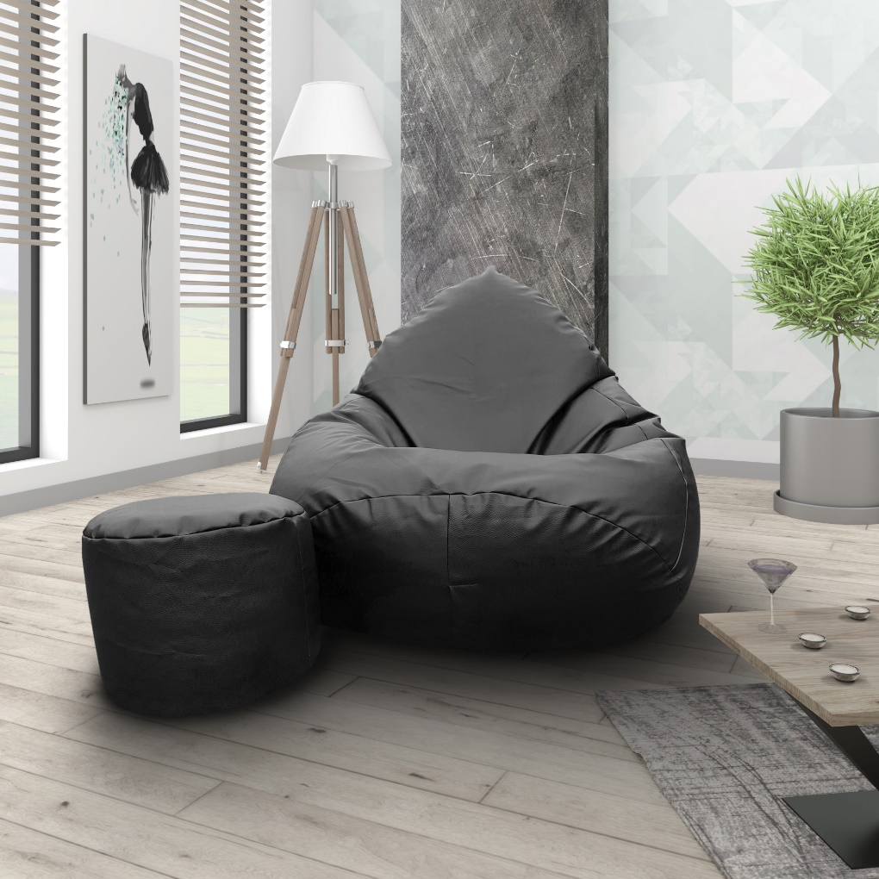
https://www.komfort-pufy.pl/111-pufa-sako-xxxxl-worek-gratis-czarna.html

189 zł brutto
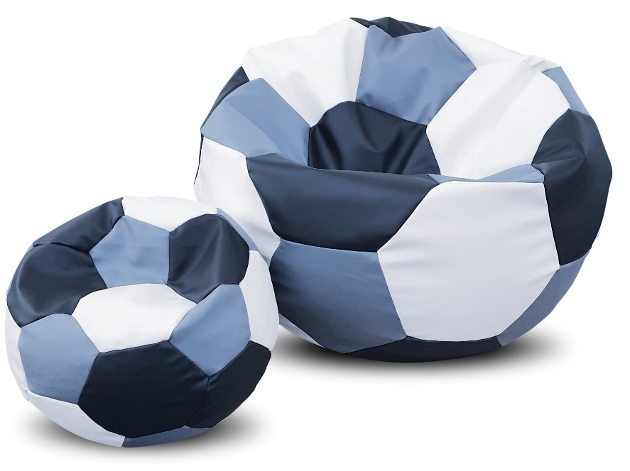
https://www.komfort-pufy.pl/pufa-pilka-xxxl-worek-gratis-szaro-czarno-biala.html

159 zł brutto

PIŁKARZYKI

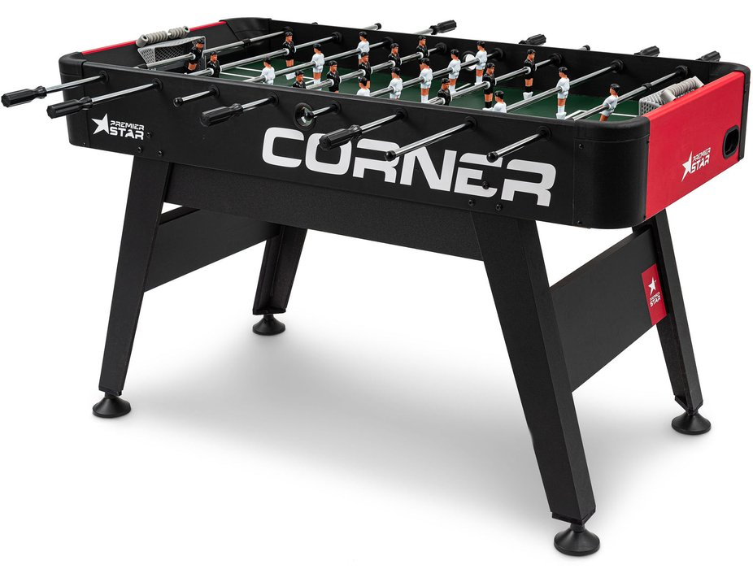
https://www.hop-sport.pl/pilkarzyki/pilkarzyki-corner-czarno-czerwone.html?utm_source=google&utm_medium=shopping&utm_campaign=shopping&gclid=CjwKCAjw6dmSBhBkEiwA_W-EoLtuq-DJpiZK1YZ9bpUUUJVRPHFCTv7ZVCE0iCe4e4IYul3-3O_zRRoCukUQAvD_BwE

738 zł

